**JÍDELNÍ LÍSTEK**

28.11.-2.12.2022

Pondělí 28.11.

Rohlík, máslo kakao, ovoce (1,3,7)

Pórková

Játrová omáčka s rýží, ovocný nápoj (1,7)

Chléb, krabí pomazánka, zelenina, čaj (1,3,4,7)

Úterý 29.11.

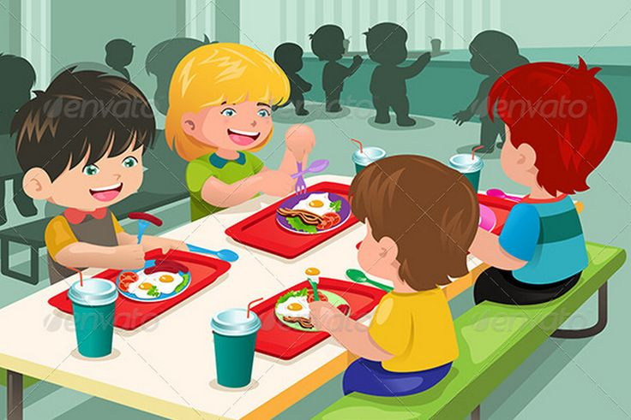Skořicový vrut, dětská káva, ovoce (1,3,7)

Zeleninová s písmenky (1,7)

Koprová omáčka, brambory, vařené vejce, ovocný nápoj (1,3,7)

Chléb, pomazánka z tofu, zelenina, čaj (1,3,7)

Středa 30.11.

Pudink, ovoce, čaj (1,3,7)

Hovězí vývar s nudlemi (1)

Hovězí guláš, těstoviny, ovocný nápoj (1,3,7)

Chléb, papriková pomazánka, zelenina, čaj (1,3,7)

Čtvrtek 1.12.

Jogurt, ovoce, čaj (1,7)

Kmínová s vejci (1,7)

Dukátové buchtičky s krémem, ovocný nápoj (1,3,7)

Chléb, pomazánka s bylinkami, zelenina, čaj (1,3,7)

Pátek 2.12.

Chléb, míchaná vajíčka, zelenina, kakao (1,3,7)

Zelná

Bramborový salát, rybí prsty, ovocný nápoj (1,3,4,7)

Buchta na plech, ovoce, čaj (1,3,7)